Nastavna jedinica |  |  | Prva školska zadaća
Ime i prezime učitelja:
Razredni odjel: |  |  | Redni broj sata: | Datum:
Nastavno područje/područja:  Hrvatski jezik i komunikacija |  |  | Tip nastavnoga sata:  Priprema, pisanje zadaće, raščlamba (3 sata) | Nastavni oblici: individualni rad
Odgojno-obrazovni ishodi na razini predmetnoga kurikula: |  |  | OŠ HJ A.8.4. Učenik piše raspravljačke tekstove u skladu s temom i prema planu.  OŠ HJ B.8.4. Učenik se stvaralački izražava prema vlastitome interesu potaknut različitim iskustvima i doživljajima književnoga teksta.
Odgojno-obrazovni ishodi na razini teme: |  |  | - piše raspravljačke, subjektivne pripovjedne ili lirske tekstove u skladu s temom i prema planu  - oblikuje uratke u kojima dolazi do izražaja kreativnost, originalnost i stvaralačko mišljenja temelju usvojenih jezičnih vještina  - ponovo čita i pregledava napisani tekst radi usavršavanja teksta služeći se pravopisom  - uočava i izostavlja suvišne riječi u pismu
Odgojno-obrazovni ishodi na razini aktivnosti: |  |  | Učenik:  - piše pripovjedni, raspravljački ili lirski tekst vidljive sadržajne smislenosti i strukturne povezanosti  - rječnik i uporabu riječi prilagođava vrsti teksta  - pokazuje usvojenost pravopisne i gramatičke norme  - piše rukopisnim pismom, čitko i uredno  - razgovara radi izmjene informacija (vrednovanje i samovrednovanje)
Povezanost s međupredmetnim temama: |  |  | Uporaba informacijske i komunikacijske tehnologije, Osobni i socijalni razvoj, Učiti kako učiti.
Tijek sata (artikulacija)
- sat – priprema za pisanje školske zadaće
Uvodni dio – priprava
- motivacija
Čitanjem odabranih tekstova i stvaralačkim pisanjem pripremamo učenike za pisanje školske zadaće.
- učenicima na sat donosimo knjige iz serije Mali ljudi, veliki snovi (bogato ilustrirane knjige, biografija iznimnih osoba i povijesnih ličnosti, prilagođene učenicima). Čitajući životne priče istaknutih osoba, od dizajnera i umjetnika do znanstvenika, učenici se mogu upoznati s njihovim nevjerojatnim dostignućima, iako je svatko od njih na početku bio samo dijete s velikim snom
- učenicima nudimo i knjigu Žene u znanosti - 50 neustrašivih znanstvenica koje su promijenile svijet autorice Rachel Ignotofsky
- Rasuta rečenica - učenike podijelimo u skupine svaka skupina priprema i izrađuje kartice s riječima koje rabi protivnička skupina. Učenici izvlače riječi, slažu rečenicu, premještaju riječi ako je potrebno, traže kvalitetnije rješenje i grade priču. Vježba podrazumijeva aktivno korištenje riječi, konstruiranje rečenica; omogućava uspostaviti moguće veze između riječi; razvija maštu, slikovito i logičko mišljenje, poboljšava se vještina globalnoga čitanja.
(U motivacijskom dijelu sata ili kako prijedlog za motivacijski listić mogu poslužiti svi materijali, scenske improvizacije, govorne i pisane vježbe izvođene tijekom nastavne godine.)
- najava
- uputa za rad – ponovimo pravila pisanja pripovjednih i raspravljačkih tekstova, dajemo upute, objašnjavamo pojedine smjernice ako je potrebno

Prijedlog tema:

- Sve nesretne ljubavi: Je li književnost turobnija od stvarnosti? (problemski članak)
- Majko, nerado se sjećam (osobno pismo)
- Ransom Riggs, Dom gospođice Peregrine za čudnovatu djecu; književno djelo ili film (osvrt)
- Neka bude kako si rekao (kratka priča, rečenice)
- Našao sam snagu i spasio prijatelja u nevolji (kratka priča, rečenice)
- Životopis
- Prvo počisti ispred svojih vrata (humoristična priča, frazemi)
- Možeš postići što god želiš (rasprava)

Glavni dio sata - izvedba pisane vježbe
- učenička priprema – prema motivacijskim listićima (u prilogu)
- pisanje zadane vježbe – učenici uz upute i smjernice na motivacijskom listiću samostalno pišu bilješke koje potom oblikuju u pripovjedni tekst
- govorna vježba – učenici čitaju svoje tekstove, raspravljaju, vrednuju i samovrednuju

Završni dio sata – zaključak
Sažimanje spoznaja stečenih tijekom vježbe.

- sat – pisanje školske zadaće
Uvodni dio – priprava
Podsjećamo učenike na pravila zapisivanja svojih uradaka u zadaćnicu, uz upute za pisanje zadaće ( u prilogu) rade plan pisanja, upućujemo ih da po potrebi koriste pravopis i rječnik hrvatskoga jezika.
Glavni dio sata - izvedba pisane vježbe
Učenici samostalno pišu sastavak na zadanu temu (slobodno pišu na poleđinu listića s uputama, a zatim uredno prepišu u zadaćnicu vodeći računa o vremenu).
Završni dio sata
Upozoravamo učenike da se bliži kraj pisanja školske zadaće. Neposredno prije kraja sata učenici predaju svoje zadaćnice.

- sat – ispravak i raščlamba školske zadaće
Uvodni dio
Učenici primaju na uvid ispravljene školske zadaće. Zadatak im je pogledati svoje radove, uočiti pogreške i pripremiti se za pisanje ispravka.
Glavni dio sata
Dijelimo učenicima listić s tablicom u kojoj se nalaze najčešće učeničke pogreške. Učenici upisuju pogreške u onaj dio tablice za koji prepoznaju pogrešku iz zadaće. Prepisuju riječ onako kako su je oni napisali, a zatim pišu kako bi se riječ trebala pisati ispravno. Tablicu lijepe u bilježnicu.
Zatim pišu ispravak školske zadaće na desnu stranu zadaćnice.
Završni dio sata
Nekoliko učenika čita svoje radove, zatim ih samovrednuju i vrednuju, postavljaju pitanja i odgovaraju, izriču svoje mišljenje o pisanim radovima.
Aktivnosti za učenike | Aktivno sluša; slijedi upute; piše bilješke i plan pisanja; piše tekst trodijelne strukture; služi se rječnikom i pravopisnim priručnikom; predlaže teme za školsku zadaću; uočava i ispravlja pogreške; kritički promišlja i vrednuje svoje i radove drugih učenika.
Nastavni materijal | Nastavni listić, ploča i kreda, Hrvatski pravopis, bilježnica, zadaćnica. Listeš, Srećko, Grubišić Belina, Linda, Kompetencijski pristup nastavi Hrvatskoga jezika, Češi Marijana, Stvaranje pisanjem.
Prijedlog prilagodbe:
a) Darovitim učenicima možemo dati zadatak da za sat izrade kartice za ostale učenike u razredu. Na karticama mogu biti njihovi savjeti za što uspješnije pisanje sastavka.
b) Učenicima s poteškoćama dajemo nastavni listić koji se nalazi u prilogu. Dopuštamo im pisanje sastavka na slobodno odabranu temu prema uputama na nastavnome listiću. Isti nastavni listić možemo koristiti za sat priprave i za sat pisanja zadaće.

Postupci i oblici vrednovanja i samovrednovanja: |  | Vrednovanje za učenje:  Praćenje učeničkih postignuća tijekom učenja i poučavanja – pruža mogućnost učenicima kako da unaprijede svoje učenje.  Provjera razumijevanja i napredovanja učenika ciljanim pitanjima.  Razmjene informacija o učenju i rezultatima učenja:  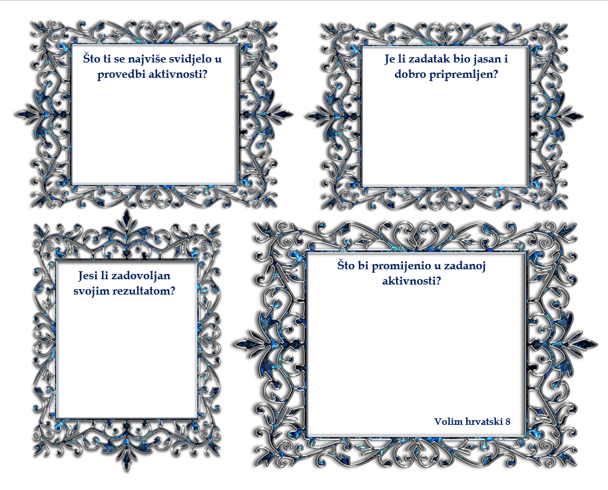  Vrednovanje kao učenje:  Samovrednovanje i vršnjačko vrednovanje učeničkih uradaka - učenici znaju cilj učenja i kriterije vrednovanja i prepoznaju ih u svojim radovima.  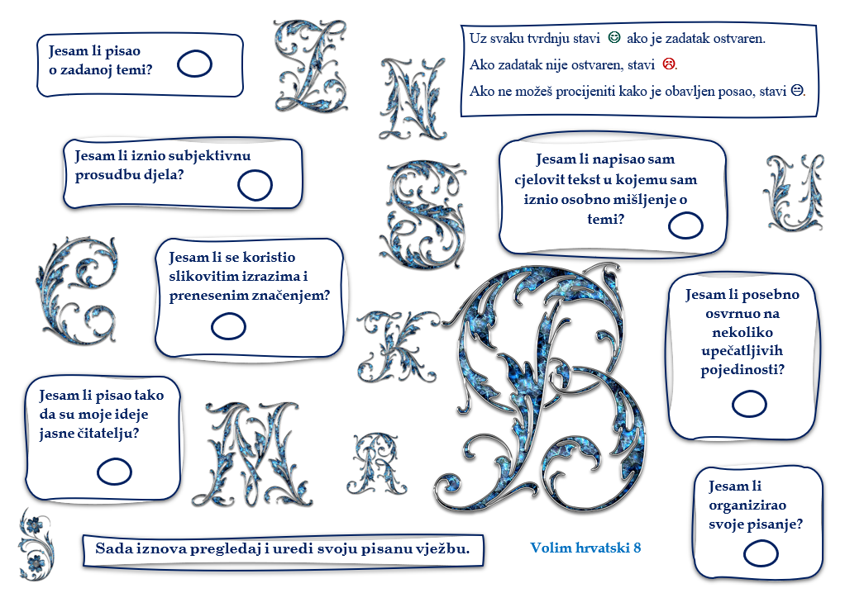  Vrednovanje naučenoga:  Nakon učenja i poučavanja učenici rješavaju zadatke objektivnoga tipa (usmena ili pisana provjera); analizom riješenih zadataka te uopćavanjem uviđamo razinu stečenoga znanja - temelj odluke o sljedećim koracima učenja.
PLAN PLOČE

nadnevak

Druga školska zadaća

naslov

